

**Contenido**

1. OBJETIVO 1

2. ALCANCE 1

3. DEFINICIONES 1

4. CONDICIONES DE USO 1

5. DESCRIPCIÓN DEL MANUAL DE USUARIO. 3

1. OBJETIVO**.**

Establecer los pasos a seguir para realizar transacciones sin tarjeta debito por medio de la App COOPEAIPE – RED COOPCENTRAL.

1. ALCANCE.

Aplica a todos los asociados de la Cooperativa Coopeaipe en el momento de realizar transacciones sin tarjeta debito por medio de la App COOPEAIPE – RED COOPCENTRAL.

1. DEFINICIONES.
   1. **Código de Seguridad (OTP):** Clave de un solo uso que se utiliza para realizar transacciones financieras (transferencias de fondos, pagos, inscripción de cuentas, entre otras transacciones), duración 15 min.

# CONDICIONES DE USO

* 1. **Condiciones Red Coopcentral**
     1. El monto mínimo de retiro es de $10.000.
  2. **Condiciones Red Servibanca**
     1. El monto mínimo de retiro es de $10.000.
     2. El monto máximo de transacción es de $400.000.
  3. **Condiciones Efecty**
     1. El monto mínimo de retiro es de $10.000.
     2. El monto máximo de transacción es de $400.000 y hasta $3.000.000 diarios, este valor está sujeto a la operatividad del punto Efecty donde se solicite el retiro.

# DESCRIPCIÓN DEL MANUAL DE USUARIO.

* 1. **Retiro Red Coopcentral.**
     1. Ingresar a la APP de COOPEAIPE - Red Coopcentral y seleccionar Transacciones sin tarjeta.

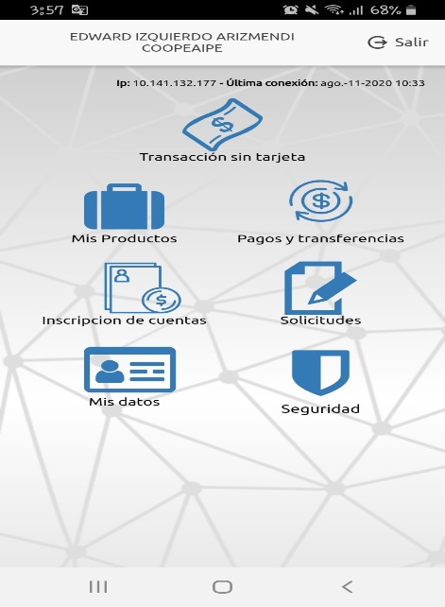

* + 1. Selecciona la Red con la cual realizara el retiro.

* + 1. En este caso se selecciona Red Coopcentral.

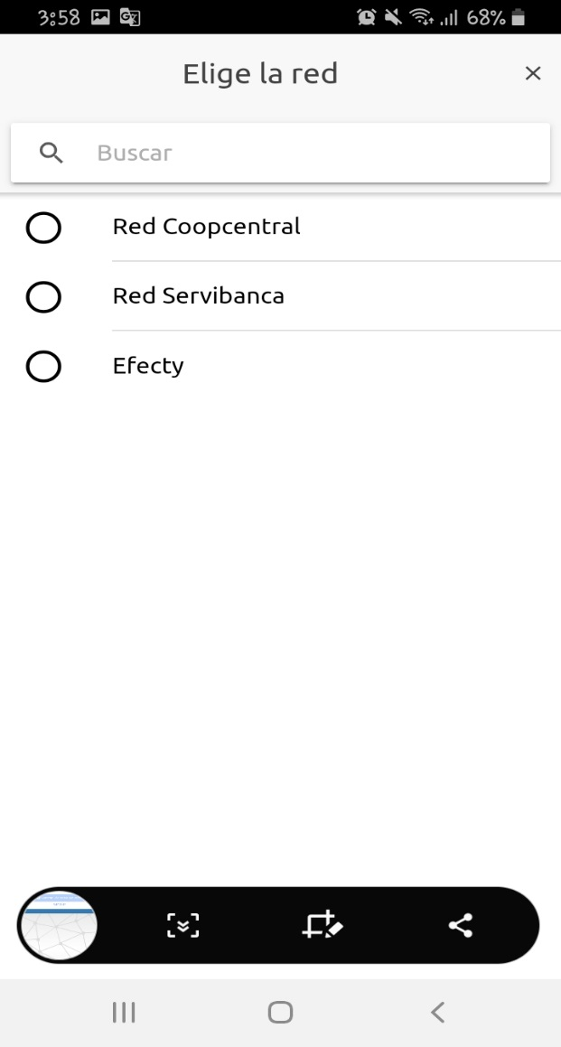

* + 1. Una vez seleccionada la red, se selecciona la cuenta de ahorros o cupo rotativo de donde se va a retirar el dinero.

* + 1. Confirmada la transacción se da clic en Generar Código De Seguridad, y el sistema envía el código OTP o código de seguridad al número de celular registrado para que se realice la transacción en cualquier oficina de la red Coopcentral.

* + 1. Para conocer el listado de las oficinas de la Red Coopcentral puede consultar el siguiente enlace: <https://www.visionamos.com/red-coopcentral/red-de-oficinas/>

* 1. **Retiro Red Servibanca (Cajeros Automáticos).**
     1. Ingresar a la APP de COOPEAIPE - Red Coopcentral y seleccionar Transacciones sin tarjeta.



* + 1. Selecciona la Red con la cual realizara el retiro.

* + 1. En este caso se selecciona Red Servibanca.



* + 1. Una vez seleccionada la red, se selecciona la cuenta de ahorros o cupo rotativo de donde se va a retirar el dinero.

* + 1. Confirmada la transacción se da clic en Generar Código De Seguridad, y el sistema envía el código OTP o código de seguridad al número de celular registrado para que se realice la transacción en cualquier oficina de la red Coopcentral.

* + 1. Para conocer el cajero de la Red Servibanca más cercano puede consultar el siguiente enlace: [https://www.servibanca.com.co/cajeros#](https://www.servibanca.com.co/cajeros)!

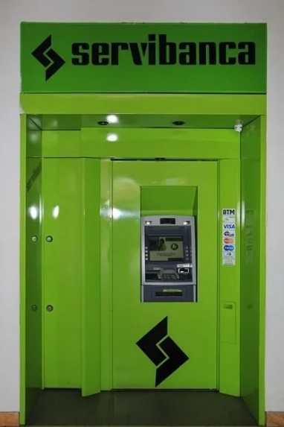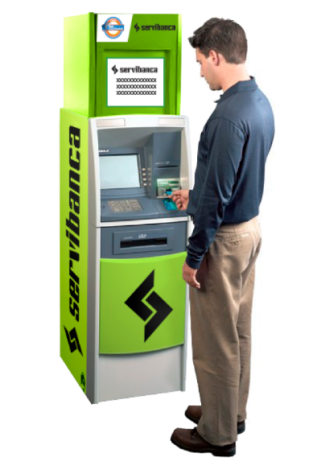

* + 1. Una vez reciba el código OTP y este ubicado en el cajero automatico, ingresa a la opción retiro sin tarjeta.

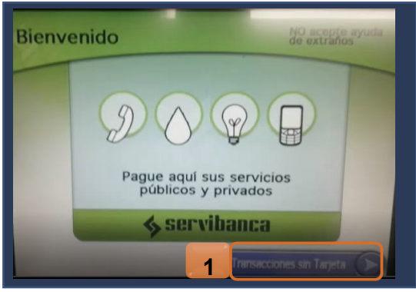

* + 1. Selecciona Red Coopcentral

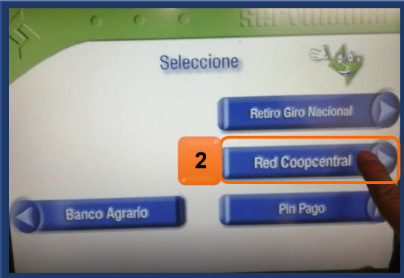

* + 1. Digita el numero de cedula del asociado.

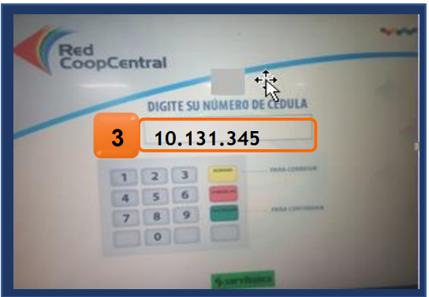

* + 1. Digita el código OTP que llego al número de celular

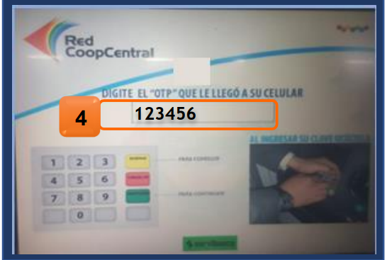

* + 1. Digita el valor a retirar, el cual debe ser igual al valor indicado en la APP COOPEAIPE Red Coopcentral.

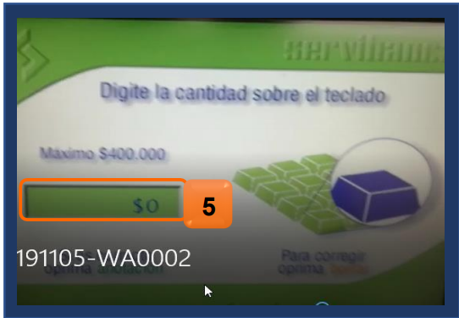

* + 1. Espera a que el cajero realice la operación

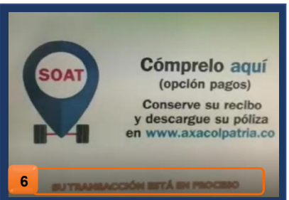

* + 1. 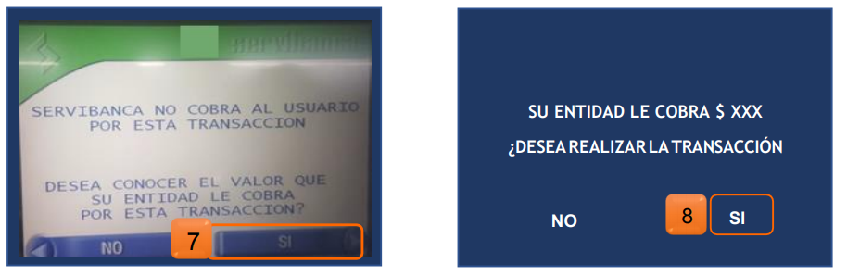El cajero pregunta si desea conocer el costo de la transacción, da clic en si para continuar
    2. El cajero muestra el mensaje de cobro de la transacción da clic en SI para continuar.
    3. 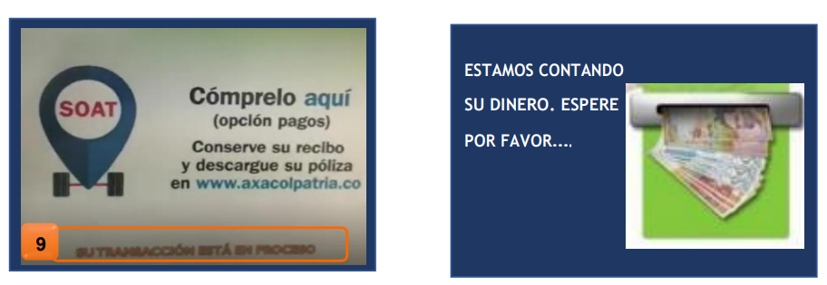Seguidamente el cajero realiza el proceso y entrega el dinero.
  1. **Retiro Efecty**
     1. Ingresar a la APP de COOPEAIPE - Red Coopcentral y seleccionar Transacciones sin tarjeta.



* + 1. Selecciona la Red con la cual realizara el retiro.

* + 1. En este caso se selecciona Efecty.



* + 1. Una vez seleccionada la red, se selecciona la cuenta de ahorros o cupo rotativo de donde se va a retirar el dinero.

* + 1. Confirmada la transacción se da clic en Generar Código De Seguridad, y el sistema envía el código OTP o código de seguridad número de celular registrado para que se realice la transacción en cualquier Efecty del país

* + 1. Junto con el documento de identidad se acerca a una oficina de Efecty e indica que desea realizar un retiro de la Red Coopcentral indicando el numero de convenio 111483, cuando el cajero de Efecty le solicite el código de seguridad debe indicar el código que llego por mensaje de texto al número de celular.
    2. Para conocer el punto Efecty más cercano puede consultar el siguiente enlace: <https://www.efecty.com.co/web/puntos-de-atencion>